探求科学奥秘 展望科技前沿 拓宽知识结构 促进学科交融
东南大学课外研学讲座
讲座名称： 三维立体显示技术
报告人： 夏军 副教授
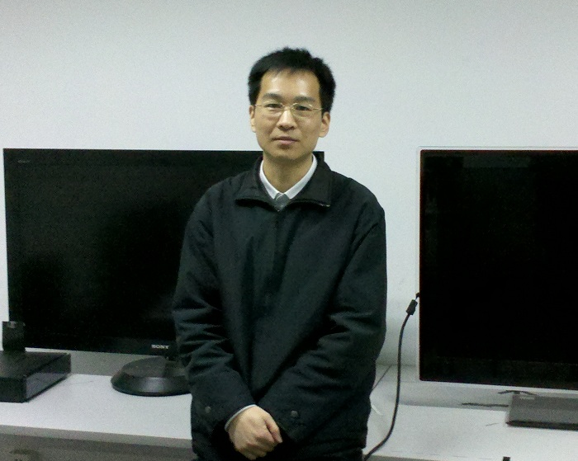
报告人简介：
夏军，男，1974年出生，博士，副教授。研究领域包括自然图像的视觉感知，视频信号处理与编码，新型柔性显示技术和三维立体显示技术。先后主持和参与了多项国家863、973、教育部支撑等项目，包括基于电润湿液体微透镜阵列的三维立体显示技术、荫罩式等离子显示技术等，参与完成的863 项目于2007年获江苏省科技进步一等奖。

讲座内容介绍：
三维立体显示技术在未来几年必将掀起了一场3D视觉革命。当前研究中的三维立体显示器件可以分成三类：戴眼镜式、多视点裸眼式、真三维显示。当前市场上可以看到的三维显示器件主要是戴眼镜式和多视点裸眼式，上述两种显示技术的主要问题是长时间观看会产生视觉疲劳。真三维显示可以消除视觉疲劳，特别是近几年，全息立体显示技术发展迅速，包括硅基液晶、光折变材料、表面等离子体等技术实现新型的全息立体显示方式。可以预见在未来的5至10年以后，具有高临场感、浸入式的三维立体显示技术将无处不在。

讲座时间：2012年4月25日 18:30-20:30
讲座地点：教一-311
欢迎全校各院系、各年级学生踊跃参加
教务处实践教学科
课外研学讲座活动指导中心
团支部
2012年4 月23日
备注：听报告（讲座）后，请如实填写讲座现场发放的《学生聆听科技、学术报告学分认定书》并提供后续研学材料（如：评论、文献综述、读书报告或报告人要求的文字材料等），经报告人批改合格者，经学生所在院系“课外研学活动指导小组”认定后可获得0.3-0.5个课外研学学分。

